习题14
R₁
L
C
R₂
i
题14-1图
题14-3图
A
B
R₁
L₁
R₂
L₂
C₁
C₂
i
u
C
- 如图所示，已知R₁=3Ω，R₂=8Ω，Z_{L}=,4Ω，Z_{C}=6Ω，u=311sin314t，用复数法求总电流i。
解：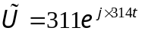，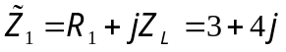，
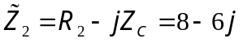，
- 已知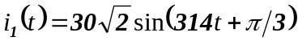，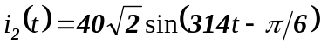
用矢量图解法求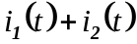。
解：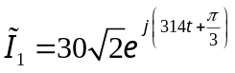，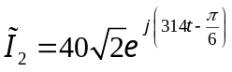
做出矢量图如图，由勾股定理可知
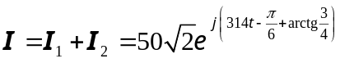
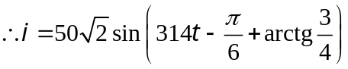
- 如图所示，已知A、B间电压为100V，R₁=1Ω，R₂=3Ω，Z_{L1}=8Ω，Z_{L2}=1Ω，Z_{C1}=4Ω，Z_{C2}=2Ω，求总电路的复阻抗、阻抗、总电流和A、C间的电势差的有效值。
解：总电路复阻抗：
阻抗：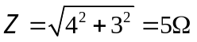总电流：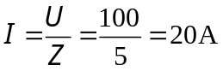
- 将一个标有“120 V，60W”的灯泡与一个电感器串联后接在50Hz、220 V的电源上，如果要使灯泡正常工作，电感器的电感应为多大？
解：电流为参考矢量，并给出矢量图如图，从矢量图中知
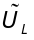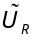
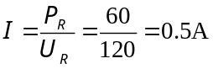，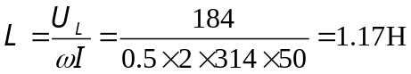
A₂

A₃

A₁

R

C

u

题14-5图
- 如图所示，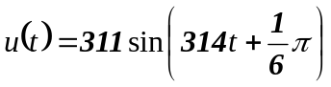，R=10Ω，Z_{C}=10Ω，求各电流表读数及总电流i（t）。
解：两条支路的电流分别为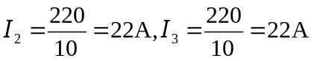
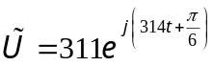，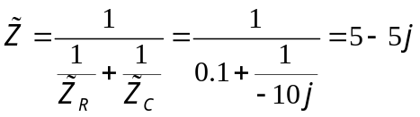，
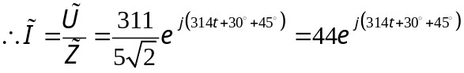
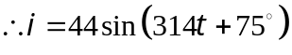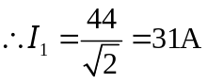
- 有一电容C=40μF，与电阻串联后接在220V、50Hz的交流电源上，R=60Ω，求：（1）阻抗；（2）电路的功率因数；（3）有功功率。
解：（1）阻抗
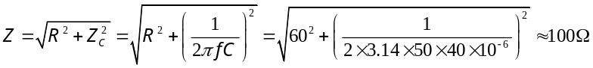
（2）电路的功率因数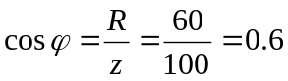
（3）有功功率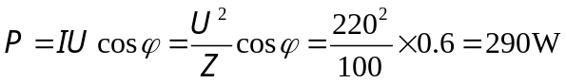
- 设一标明“220V，15W”的日光灯，工作电流为0.35A，（1）求其功率因数；（2）欲将功率因数提高到1应并联多大的电容？（电源的工作频率为50赫兹）（3）欲将功率因数提高到0.9，应并联多大的电容？

解：（1）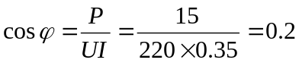

（2）作出电流电压矢量图(a)，从图中知

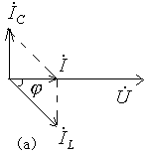

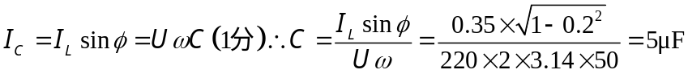（3）作出电流电压矢量图(b)，

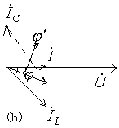

由图知：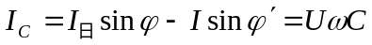因并联电容后电路消耗的功率不变

